新 书 推 荐

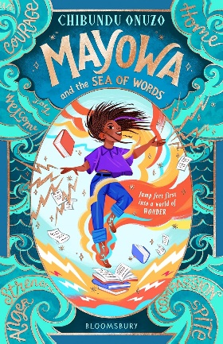
中文书名：《玛尤瓦和文字之海》
英文书名：Mayowa and the Sea of Words
作 者：Chibundu Onuzo
出 版 社：Bloomsbury
代理公司：ANA
页 数：304页
出版时间：2024年6月
代理地区：中国大陆、台湾
审读资料：电子稿
类 型：9-12儿童文学

第二册《玛尤瓦和烈火之语》Mayowa and the Fire of Speech (June 2025) 将背景设定在尼日利亚，在那里玛尤瓦学到了原来她的能力也能运用在“讲”故事中

第三册《玛尤瓦和生命之树》Mayowa and the Tree of Life (June 2026) 玛尤瓦将平衡她的魔法能力的两面性

内容简介：

令人目眩神迷、充满想象力的冒险三部曲的第一部，讲述了一个女孩拥有通过跳书魔法改变世界的力量。本书是Pages & Co. Amari and the Night Brothers和The Book of Stolen Dreams书迷的完美选择。

警告：不要跳到这本书上！

你跳过书吗？也许没有。大多数人会认为这是一件相当不寻常的事情。

十岁的玛尤瓦（Mayowa）一直认为，把胡子染成翠绿色、四下无人时跳到书上的爷爷爱德华（Edward）也很不寻常。直到有一天，她自己跳到了一本书上，发现了一个巨大的家族秘密……

玛尤瓦会跳书。

通过跳到书上，她可以驾驭书中的情感，并直接将其传递给其他人。突然，需要利用她的能力来拯救无数难民生命的时候来了，玛尤瓦想用双脚跳进去。

但玛雅瓦和她的爷爷并不是世界上唯一的“跳书者”。也不是每个人都想利用这种力量做好事……

《玛尤瓦和文字之海》充满真挚情感，是一部潜力无限的现代经典，非常适合那些深知好书真正力量的人阅读……

作者简介：
奇本杜·奥努佐（Chibundu Onuzo）出生于尼日利亚拉各斯，现居伦敦。她曾获得贝蒂·特拉斯克奖（Betty Trask Award），入围迪伦·托马斯奖（Dylan Thomas Prize）、英联邦图书奖和 RSL Encore奖，并入围德斯蒙德·埃利奥特奖（Desmond Elliott Prize）和Etisalat文学奖的候选名单。

感谢您的阅读！
请将反馈信息发至：版权负责人
Email：Rights@nurnberg.com.cn
安德鲁·纳伯格联合国际有限公司北京代表处
北京市海淀区中关村大街甲59号中国人民大学文化大厦1705室, 邮编：100872
电话：010-82504106, 传真：010-82504200
公司网址：http://www.nurnberg.com.cn
书目下载：http://www.nurnberg.com.cn/booklist_zh/list.aspx
书讯浏览：http://www.nurnberg.com.cn/book/book.aspx
视频推荐：http://www.nurnberg.com.cn/video/video.aspx
豆瓣小站：http://site.douban.com/110577/
新浪微博：安德鲁纳伯格公司的微博_微博 (weibo.com)
微信订阅号：ANABJ2002

